Generazione di quartiche. Sezioni del toro (metodo del Delaunay)

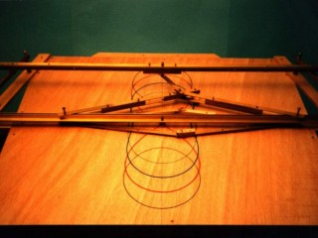 | 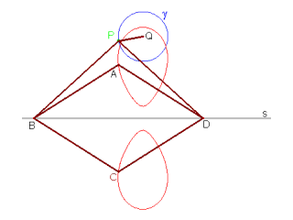
Il rombo articolato ABCD (di lato AB=a) ha i vertici B e D scorrevoli in una scanalatura rettilinea s. Le aste PA e PB di ugual lunghezza b (b>a) hanno due dei loro estremi incernierati in P; gli altri due estremi sono invece incernierati in B, D e scorrono anch'essi lungo la scanalatura s. P è vincolato (dall'asta QP imperniata al piano in Q) a percorrere una circonferenza . Quando P percorre , i punti A e C, insieme, descrivono una quartica corrispondente di in una trasformazione non lineare E' possibile variare la distanza di Q da s, ottenendo così Cassinoidi di forma diversa, composte da due ovali distinti, da un'unico ovale e come caso particolare, quando la distanza di Q da s è uguale a (r=raggio della circonferenza ) si ottiene una lemniscata. Le curve tracciate dalla macchina si possono ottenere come sezioni di un toro con piani paralleli all'asse

Scuola: Liceo S. Cannizzaro
Disciplina: Matematica
Parole chiave: Macchine, quartiche
Ordine di scuola: scuola secondaria superiore

